Ahora manejamos la web en dos partes, el backend y el frontend, el backend se encuentra dentro de la misma carpeta que habíamos creado para el frontend de vite “Desktop/deepracerweb”.
Pasos para activar la web:
1. Correr el Backend:
- Te debes mover a la carpeta del backend usando el comando “cd backend”
- Ejecutar el servidor con: “npm start”
Debería correr en el puerto 5002
2. Correr el front
- sin dejar de ejecutar el backend, o sea en una nueva consola, debes moverte nuevamente a la carpeta principal de “deepracerweb” usando “cd ..”
- Ejecutar el comando “npm run dev -- --host 0.0.0.0”
- Podrás acceder a la web desde “[ip del deepracer]:8081” estando conectado a la misma red del vehículo
3. Uso de la web
- 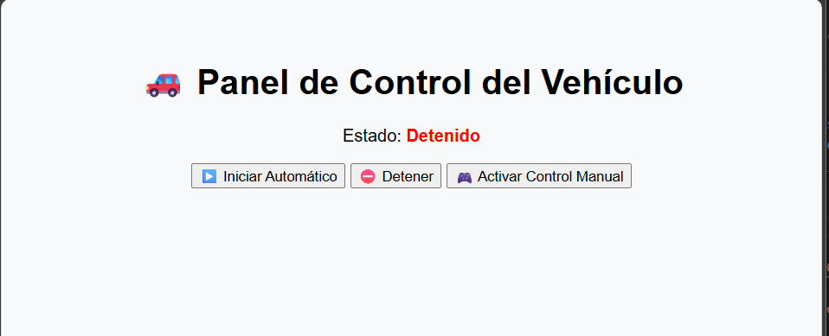
- Primero debes activar Control Manual
- Ahora si podrás usar las teclas WASD, las flechas o incluso oprimiendo directamente los botones
Problemas a solucionar
Al conectarse desde un dispositivo a la web, luego ya no se puede conectar otro dispositivo, da error de fetch al intentar activar el control manual. Incluso reiniciando el frontend, el backend, desactivando el control manual, etc. Sigue pasando

